Mečová pila DeWALT® 54 V DCS388:
Využívá výkon baterie FlexVolt - aby při řezání poskytovala již dnes kompletní řešení zítřka

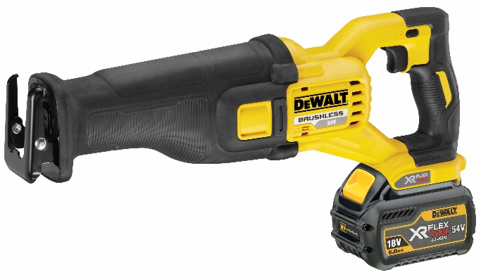
- Baterie FlexVolt poskytuje nesrovnatelný napájecí zdroj 54 V a nejdelší provozní dobu na trhu
- Špičkový výkon výrobku - spojení vysoké pracovní rychlosti a výjimečné provozní doby zaručuje nejvyšší produktivitu v této třídě nářadí
- Pečlivě testovaný výrobek zaručuje standardní odolnost nářadí DEWALT
- Dokonale vybroušená ergonomie zaručuje unikátně uživatelsky přívětivé elektrické nářadí
- Má k dispozici více funkcí pro zvýšení pracovního výkonu, včetně LED pracovní svítilny a výměny pilového listu bez použití nářadí

[Vložit datum oznámení]
Společnost DEWALT již dlouho mezi profesionálními koncovými uživateli registrovala zájem o mečovou pilu napájenou baterií, která by disponovala vysokým výkonem, a to bez překážek a omezení, která často brání řešením využívajícím napájení baterií, a která by byla ještě schopná vyniknout při pracích na rezidenční a komerční výstavbě. Mečová pila DEWALT DCS388 využívá revoluční systém baterie FlexVolt pro přístup k novým aplikacím pro technologii napájení baterií DEWALT, která poskytuje napájecí napětí 54 V, aby nářadí napájenému baterií odemkla novou cestu při provádění náročných stavebních prací. To vše současně zachovává kompletní zpětnou kompatibilitu se stávající řadou s napájecím napětím 18 V. Mečová pila vyrobená společností DEWALT je nejlepší pilou napájenou baterií na současném trhu. Model DCS388 v sobě spojuje technologii baterie FlexVolt a vysoce účinný bezuhlíkový motor. To tomuto nářadí poskytuje nesrovnatelný výkon, neporazitelnou sílu a nejdelší provozní dobu na současném trhu. Výkon nářadí s napájecím kabelem, volnost pohybu typická pro nářadí napájená baterií.

Standardní odolnost DEWALT: zaručena
Model DCS388 byl pečlivě testován v nejnáročnějších provozních podmínkách, aby překonal očekávání i těch nejnáročnějších profesionálních řemeslníků ve stavebnictví. Toto nářadí je navrženo tak, aby odolalo nejnáročnějším podmínkám na staveništi a aby mohlo provádět ty nejnáročnější práce. Pila DCS388 je dostatečně kompaktní, výkonná a robustní, aby zaručovala vynikající kvalitu. Zpevněná vnější skříň chrání všechny komponenty před opotřebováním na pracovišti. Tvarovaná rukojeť nářadí je navržena tak, aby absorbovala všechny kontakty a rázy, k jakým dochází během práce a zajišťuje tak trvalou ochranu uživatele.

Ergonomicky navržené nářadí zaručující vynikající výsledky
Model DCS388 byl navržen zejména podle potřeb jeho uživatelů. Vyznačuje se nejlepší ergonomií ve své třídě, čímž je zaručen maximální komfort koncového uživatele během rutinního každodenního použití. Tvarovaná plocha přední rukojeti a zadní rukojeť byly navrženy tak, aby kopírovaly kontury lidské ruky, což zaručuje přizpůsobený a stabilní úchop nářadí při intenzivním nebo opakovaném použití. Výjimečně dobře vyvážená pila DCS388 je kompaktní, lehké a snadno přenosné nářadí zaručující plynulé ovládání. Tímto způsobem je omezena únava uživatele, zkracují se prostoje a je zajištěn maximální komfort uživatele.

Špičkový výkon FlexVolt
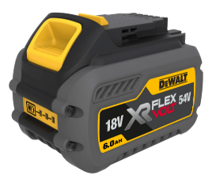
Systém baterie FlexVolt, který má unikátní schopnost vytvářet třikrát více energie než standardní baterie s napájecím napětím 18 V, pracuje společně s bezuhlíkovým motorem, aby poskytoval nesrovnatelnou délku provozní doby, výkon a možnost přenášení - což pile DCS388 poskytuje nejvyšší výkon a produktivitu v této třídě. Optimální otáčky a délka zdvihu pily DCS388 umožňují provést až 158 řezů hranolu s rozměry 50 x 100 mm, zaručují nízkou hodnotou vibrací 12,5 m/s², což umožňuje provádění rychlejších, kvalitnějších a lépe ovládaných řezů. Napájecí napětí 54 V vytváří z pily DCS388 ideální nářadí pro všechny řezací práce při výstavbě obytných a komerčních budov - univerzální nářadí, které bude zvládat mnoho různých prací. Systém FlexVolt disponuje také další výhodou, když řemeslníkům nabízí baterii, která může pohánět novou řadu nářadí DEWALT pro náročné stavební práce, které je napájeno baterií a současně zachovává zpětnou kompatibilitu se stávajícími výrobky DEWALT s napájecím napětím 18 V.

Mnoho funkcí zaměřených na uživatele
Pila DCS388 je opatřena pracovní LED svítilnou, která zaručuje zlepšenou viditelnost čáry řezu a přesnost při práci ve špatných světelných podmínkách a umožňuje uživatelům, aby i nadále prováděli kvalitní práci i v nepříznivých podmínkách. Pila DCS388 využívá také dvoupolohovou svorku pilového listu, která zaručuje jednoduchou výměnu pilového listu bez použití jiného nářadí. Tak dochází k značnému zkrácení doby prostojů při výměnách - ještě jeden příklad rychlého, bezpečného a účinného řešení, jaká mohou profesionální řemeslníci očekávat při zakoupení nářadí DEWALT.

Michal Schneeweis produkt manager DEWALT pro ČR a SR řekl: „Mečová pila DCS388 je určena k tomu, aby byla definitivním řešením pro současné profesionální řemeslníky vyžadující dokonalé řezání. Jedná se o výrobek disponující bezkonkurenčním výkonem a produktivitou - který je přitom dostatečně univerzální, aby prováděl různé řemeslnické práce. Plnou důvěru v mečovou pilu DCS388 a její schopnosti provádět jakékoli vyžadované řemeslnické práce mohou mít například instalatéři, a to bez ohledu na to, zda se jedná o proříznutí dřevěných podlah, o řezání potrubí a PVC nebo dokonce o vytváření průchozích otvorů přes kovové svorníky a železné tyče. To vše provádí výrobek, který nabízí bezkonkurenční délku provozní doby a provozní životnost baterie, na jakou se mohou řemeslníci spolehnout. Toto je kompletní řešení - navržené tak, aby co nejvíce vyhovovalo potřebám řemeslníků, kteří používají nářadí DEWALT.“

O společnosti DeWALT
Společnost DeWALT, která má více než 90 let zkušeností v oblasti navrhování a výroby špičkových řešení pro profesionální stavebnictví, představuje výkon, inovace a spolehlivost. Pro nářadí nesoucí značku DeWALT je garantována odolnost: jsou navržena tak, aby překonala očekávání stavebních dodavatelů a profesionálních řemeslníků, a proto jsou testována v nejextrémnějších stavebních podmínkách. Reputace společnosti DeWALT týkající se kvality byla získána ze závazku této společnosti poskytovat nejlepší výrobky, které splňují nejvyšší nároky týkající se odolnosti a ochrany koncového uživatele. Společnost DeWALT dodává kompletní řešení aplikací pro moderní stavebnictví, která zahrnují elektrická nářadí s napájecím kabelem i nářadí napájená baterií, pilové kotouče a pilové listy, příslušenství pro elektrická nářadí, příslušenství pro odsávání prachu, kotvy a upevňovací prvky, kufry a vozíky, lasery a přístroje, generátory, kompresory a další zařízení. Společnost DeWALT také disponuje jednou z nejrozsáhlejších servisních a opravárenských sítí na světě. Další informace naleznete na adrese www.DeWALT.cz

